
МИНИСТЕРСТВО ТРАНСПОРТА РОССИЙСКОЙ ФЕДЕРАЦИИ
ФЕДЕРАЛЬНОЕ ГОСУДАРСТВЕННОЕ АВТОНОМНОЕ ОБРАЗОВАТЕЛЬНОЕ
УЧРЕЖДЕНИЕ ВЫСШЕГО ОБРАЗОВАНИЯ
«РОССИЙСКИЙ УНИВЕРСИТЕТ ТРАНСПОРТА»
(РУТ (МИИТ)

ИНСТИТУТ ТРАНСПОРТНОЙ ТЕХНИКИ И СИСТЕМ УПРАВЛЕНИЯ

Лабораторная работа №1
по дисциплине «Web-программирования»

«Сайт визитка на основе фиксированной структуры»

Выполнили: ст. гр. ТКИ-541
Бузаджи Н. М.
Самохвалова М. Д.
Проверил: к.т.н. Сафронов А.И.

Москва – 2025 г

Формулировка задания
Цель работы: изучить основы работы с языком программирования HTML.
Индивидуальная задача:
Создать сайт-визитку, используя только гипертекстовую разметку (HTML).
Применение каскадной таблицы стилей (CSS) в работе – не требуется.
Применение сценариев (JS) в работе – принципиально не требуется.
Проиллюстрировать схему работы сайта-визитки, рассматривая функционирование браузерной страницы как простой технологический процесс (ТП) по протоколу передачи гипертекста (http://). В качестве нотации для описания ТП принять любую, но единую для рабочего коллектива (либо Сети Петри, либо BPMN, либо DFD, либо EPC, либо UML и т.п.).
Связка с протоколом передачи файлов (ftp://) в работе – принципиально не требуется.
Связка с почтовой директивой (mailto:) в работе – обязательна.
Базовая структура отчёта по работе: 1. Цель работы. 2. Формулировка задачи. 3. Содержательная часть (Модель ТП + разметка [HTML] + результат отображения в браузере [скриншоты] соответствующими подпунктами). 4. Вывод.
Техническое задание:
– назвать рабочий файл index_[Familia_I_O].html, где [Familia_I_O] – авторские фамилия и инициалы, записанные латиницей;
– разметить страницу согласно макету, заданному по варианту индивидуального задания.
Комплектность сдачи работы на проверку:
– отчёт в файле *.docx;
– результат разметки *.htm или *.html;
– использованные иллюстрации (*.jpg, *.png, *.gif, *.svg и т.п.). Вариант задания 10, индивидуальное задание представлено на рисунке 1.
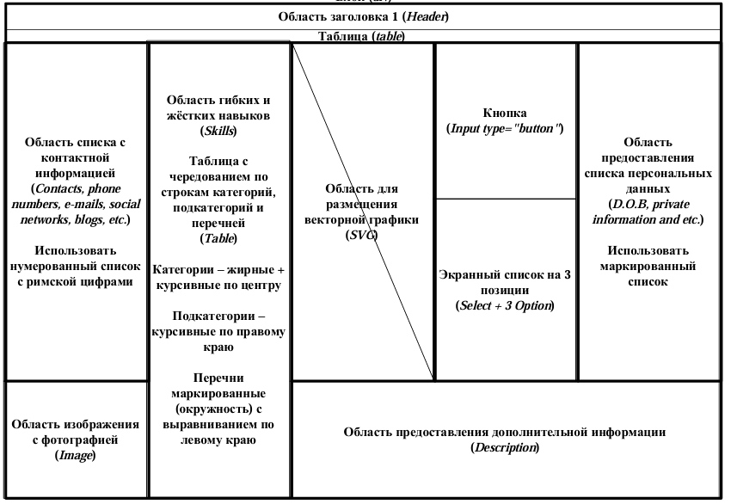
Рисунок 1 – Вариант 10 индивидуального задания

Сеть Петри
Легенда:
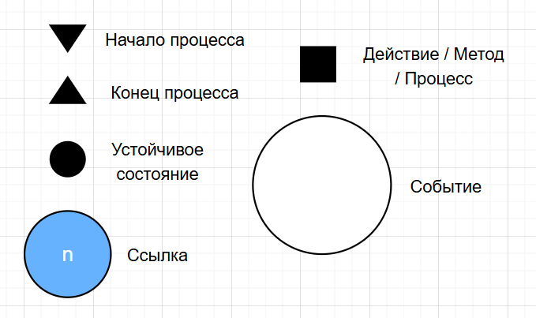
Рисунок 2 – Значение обозначений

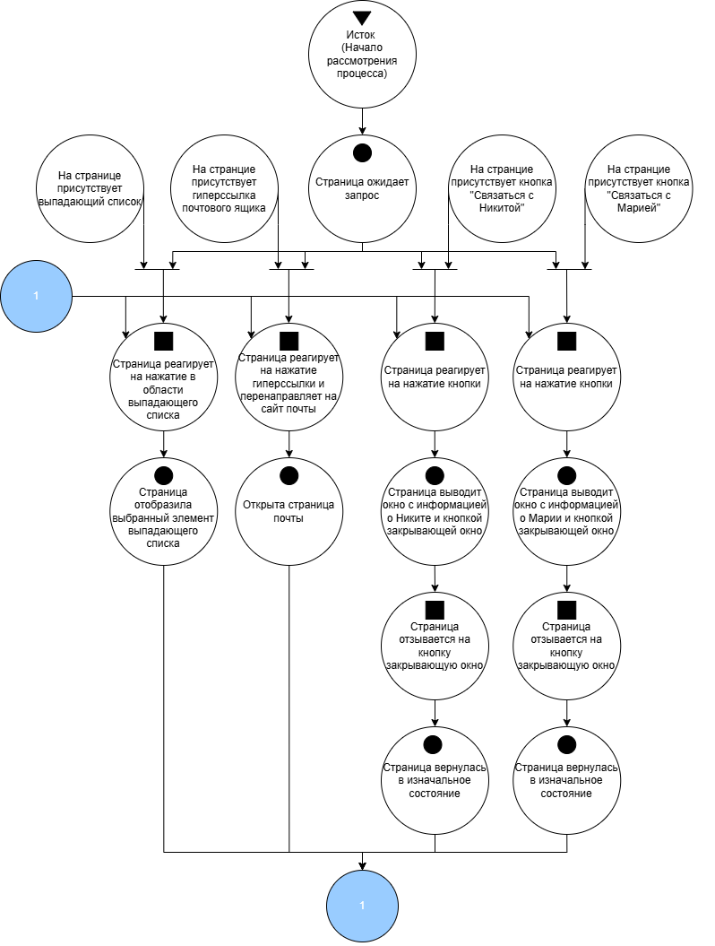
Рисунок 3 – Сеть Петри

Результат работы
Результат проделанной работы представлен на рисунке 4.
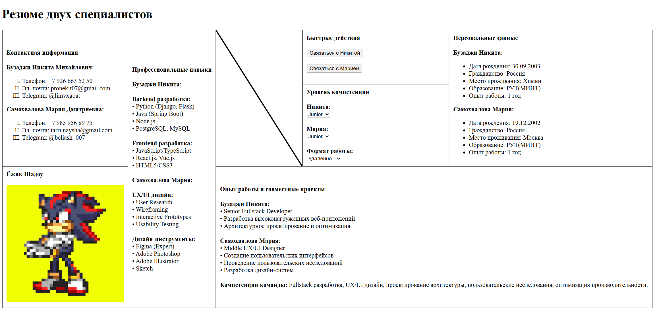
Рисунок 4 – Результат работы

Листинг программы
<!DOCTYPE html>
<html lang="ru">
<!-- <link rel="stylesheet" href="style.css"> -->
<head>
<meta charset="UTF-8">
<meta name="viewport" content="width=device-width, initial-scale=1.0">
<title>Резюме двух специалистов</title>
</head>
<body>
<div>
<h1>Резюме двух специалистов</h1>
<table border="1" cellpadding="10" cellspacing="0">
<tr>
<td rowspan="2">
<strong>Контактная информация</strong><br><br>

<strong>Бузаджи Никита Михайлович:</strong><br>
<ol type="I">
<li>Телефон: +7 926 663 52 50</li>
<li>Эл. почта: <a href="mailto:pronekit07@gmail.com"></a>pronekit07@gmail.com</li>
<li>Telegram: @limvxgoat</li>
</ol>

<strong>Самохвалова Мария Дмитриевна:</strong><br>
<ol type="I">
<li>Телефон: +7 985 956 89 75</li>
<li>Эл. почта: <a href="tarri.naysha@gmail.com"></a> tarri.naysha@gmail.com</li>
<li>Telegram: @beliash_007</li>
</ol>
</td>

<td rowspan="3">
<strong>Профессиональные навыки</strong><br><br>

<strong>Бузаджи Никита:</strong><br><br>
<strong>Backend разработка:</strong><br>
• Python (Django, Flask)<br>
• Java (Spring Boot)<br>
• Node.js<br>
• PostgreSQL, MySQL<br><br>

<strong>Frontend разработка:</strong><br>
• JavaScript/TypeScript<br>
• React.js, Vue.js<br>
• HTML5/CSS3<br><br>

<strong>Самохвалова Мария:</strong><br><br>
<strong>UX/UI дизайн:</strong><br>
• User Research<br>
• Wireframing<br>
• Interactive Prototypes<br>
• Usability Testing<br><br>

<strong>Дизайн-инструменты:</strong><br>
• Figma (Expert)<br>
• Adobe Photoshop<br>
• Adobe Illustrator<br>
• Sketch<br>
</td>

<td rowspan="2" style="position: relative; height: 300px; width: 200px;">
<svg width="100%" height="100%" style="position: absolute; top: 0; left: 0;">
<line x1="0" y1="0" x2="100%" y2="100%" stroke="black" stroke-width="3"/>
</svg>
</td>

<td>
<strong>Быстрые действия</strong><br><br>
<input type="button" value="Связаться с Никитой" onclick="alert('Бузаджи Никита\nТелефон: +7 (926) 663-52-50')">
<br><br>
<input type="button" value="Связаться с Марией" onclick="alert('Самохвалова Мария \nТелефон: +7 (985) 956-89-75')">
<br><br>
</td>

<td rowspan="2">
<strong>Персональные данные</strong><br><br>

<strong>Бузаджи Никита:</strong><br>
<ul>
<li>Дата рождения: 30.09.2003</li>
<li>Гражданство: Россия</li>
<li>Место проживания: Химки</li>
<li>Образование: РУТ(МИИТ)</li>
<li>Опыт работы: 1 год</li>
</ul>

<strong>Самохвалова Мария:</strong><br>
<ul>
<li>Дата рождения: 19.12.2002</li>
<li>Гражданство: Россия</li>
<li>Место проживания: Москва</li>
<li>Образование: РУТ(МИИТ)</li>
<li>Опыт работы: 1 год</li>
</ul>
</td>
</tr>
<tr>
<td>
<strong>Уровень компетенции</strong><br><br>

<strong>Никита:</strong><br>
<select>
<option selected>Junior</option>
<option>Middle</option>
<option>Senior</option>
<option>Lead</option>
</select>

<br><br>

<strong>Мария:</strong><br>
<select>
<option selected>Junior</option>
<option>Middle</option>
<option>Senior</option>
<option>Lead</option>
</select>

<br><br>

<strong>Формат работы:</strong><br>
<select>
<option>Офис</option>
<option selected>Удалённо</option>
<option>Гибридный</option>
</select>
</td>
</tr>
<tr>
<td>
<strong>Ёжик Шадоу</strong><br><br>
<img src="shadow.jpg" alt="Ёжик Шадоу" width="300">
</td>

<td colspan="3">
<strong>Опыт работы и совместные проекты</strong><br><br>

<strong>Бузаджи Никита:</strong><br>
• Senior Fullstack Developer<br>
• Разработка высоконагруженных веб-приложений<br>
• Архитектурное проектирование и оптимизация<br><br>

<strong>Самохвалова Мария:</strong><br>
• Middle UX/UI Designer<br>
• Создание пользовательских интерфейсов<br>
• Проведение пользовательских исследований<br>
• Разработка дизайн-систем<br><br>

<strong>Компетенции команды:</strong> Fullstack разработка, UX/UI дизайн, проектирование архитектуры, пользовательские исследования, оптимизация производительности.
</td>
</tr>
</table>
</div>
</body>
</html>

- Вывод по работе
В ходе выполнения работы были успешно применены ключевые технологии веб-разработки для создания интерактивной страницы-резюме. Основным достижением стало создание сложной табличной структуры с использованием объединения ячеек, что позволило организовать информацию в логические блоки.
Были реализованы следующие функциональные элементы:
- SVG-графика - диагональная линия для визуального разделения контента.
- Интерактивные элементы - выпадающие списки для выбора уровня специалистов и формата работы.
- Нажимаемые кнопки с выводом контактной информации.
- Гиперссылки на email с корректным использованием mailto-ссылок.
В данной лабораторной работе было закреплено понимание семантической структуры HTML-документа, умение комбинировать табличную верстку с интерактивными компонентами и базовыми элементами векторной графики.

